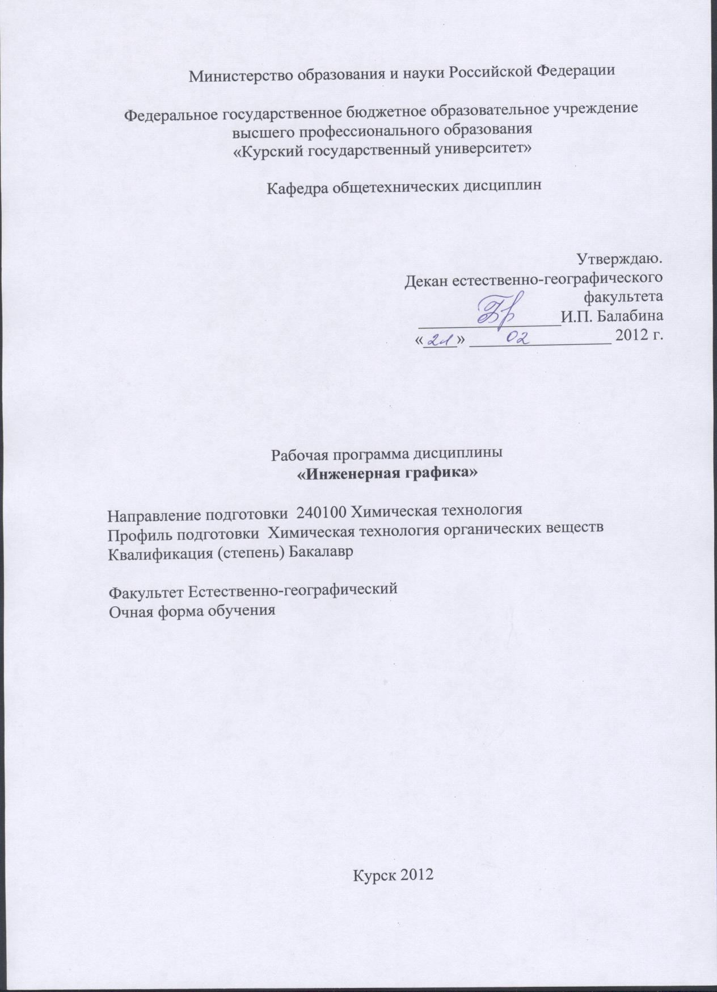

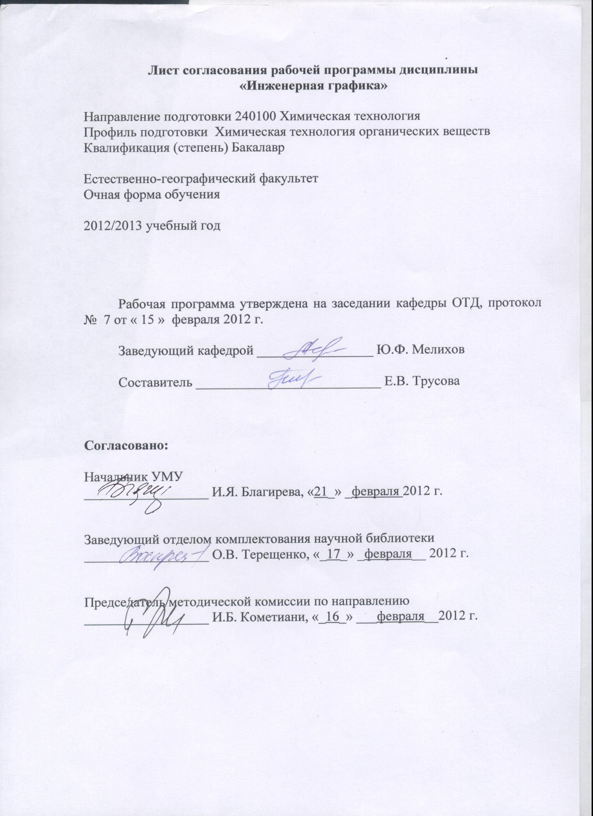

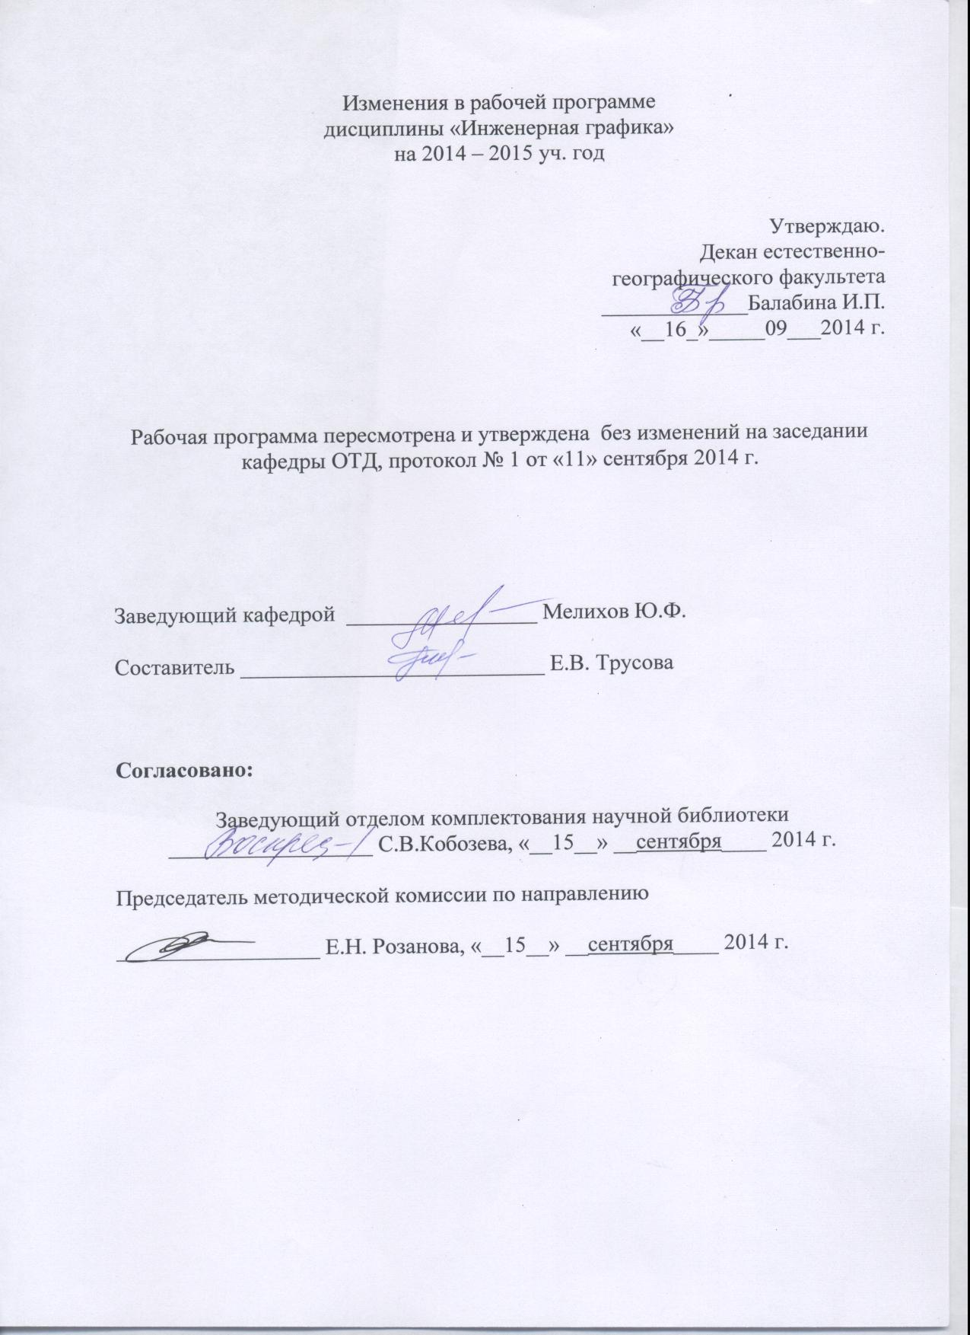

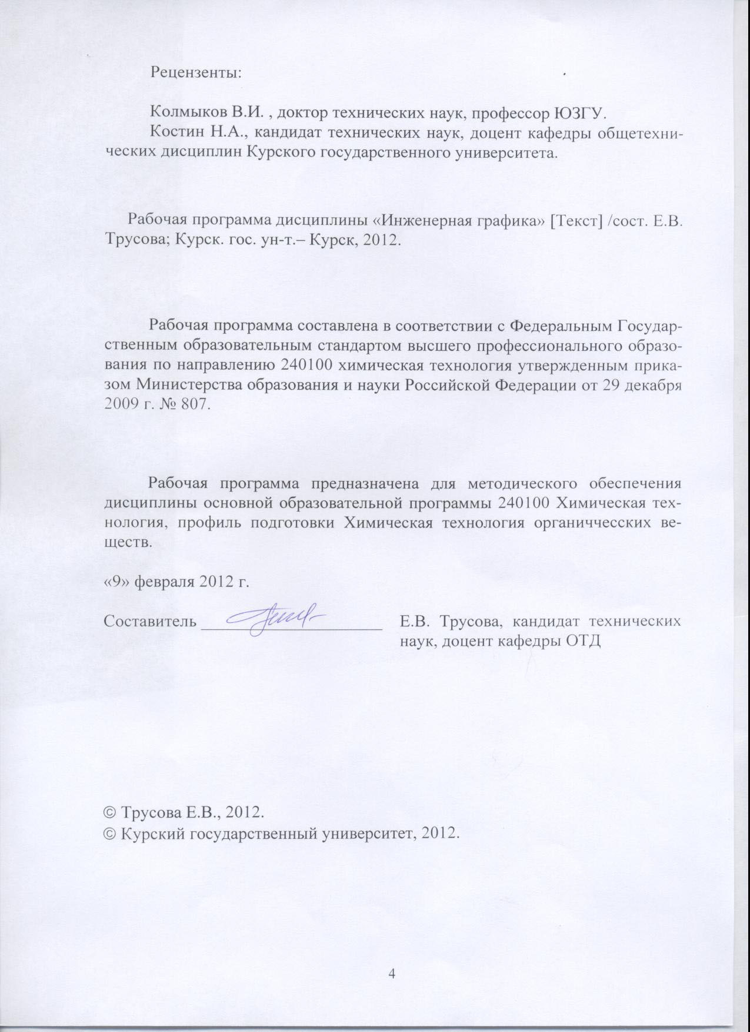

Пояснительная записка

1. Место дисциплины в структуре основной образовательной программы, в модульной структуре ООП
Дисциплина «Инженерная графика» включена в базовую часть профессионального цикла основной образовательной программы.
Изучение данного курса базируется на знаниях, умениях и навыках, полученных при изучении дисциплин математического и естественнонаучного цикла «Математика», «Физика».

Общая трудоемкость дисциплины 4 зачетные единицы (144 академических часов).
2. Цель и задачи изучения дисциплины
Целью освоения учебной дисциплины является развитие личности обучающегося посредством формирования системы профессиональных знаний, умений и компетенций в области начертательной геометрии и инженерной графики.
Задачи изучения дисциплины:
– развитие пространственного представления и творческого воображения, конструкторско-геометрического мышления;
– изучение способов конструирования различных геометрических пространственных объектов;
– развитие умения решать на чертеже метрические и позиционные задачи;
– выработка знаний, умений и навыков, необходимых студентам для выполнения и чтения технических чертежей, составления конструкторской и технической документации.
3. Требования к входным знаниям, умениям, компетенциям
Приступая к освоению дисциплины, обучающийся должен:
знать: виды пространственных форм, способы их изображения на плоскости;
уметь: изображать геометрические формы на плоскости;
владеть: навыками работы с простейшими компьютерными программами для изображения различных геометрических форм.
4. Ожидаемые результаты образования и компетенции по завершении освоения дисциплины
В результате изучения дисциплины обучающийся должен продемонстрировать следующие образовательные результаты:

№ п.п. | Формируемые компетенции |  | Образовательные результаты, соответствующие формируемым компетенциям
№ п.п. | индекс | компетенция | индекс | результат
1 | ПК-5 | основными методами, способами и средствами получения, хранения, переработки информации, иметь навыки работы с компьютером как средством управления информацией | З–1 | знать правила построения чертежа детали, выбор главного вида
1 | ПК-5 |  | З–2 | знать правила перевода пространственного изображения в плоский чертеж;
1 | ПК-5 |  | З–3 | знать условные изображения и обозначения на чертеже
1 | ПК-5 |  | У–1 | уметь выполнить чертеж детали простой формы, нанести размеры объекта;
1 | ПК-5 |  | У–2 | уметь самостоятельно работать на компьютере с чертёжными программами;
1 | ПК-5 |  | В–1 | владеть навыками пространственного представления объекта по заданному чертежу.
1 | ПК-5 |  | В–2 | владеть навыками выполнения и чтения чертежей;
2 | ПК-16 | анализировать техническую документацию подбирать оборудование, готовить заявки на приобретение и ремонт оборудования | 3-4 | знать основные принципы оформления о проектирования технической документации
2 | ПК-16 |  | У–3 | уметь работать с технической и входящей в комплект графической документацией
2 | ПК-16 |  | В–3 | владеть навыками грамотного оформления технической документации для подбора и ремонта оборудования

5. Структура дисциплины
Виды проецирования. Проецирование точки, прямой и плоскости, изображение пространственных объектов на плоскости проекций. Решение задач графическим методом. Проецирование объектов, взаимное расположение, построение линий пересечения различных поверхностей. Правила оформления чертежей. Виды, разрезы и сечения; резьбовые соединения, их изображение на чертежах. Сборочные чертежи, их деталирование.
6. Основные образовательные технологии
В процессе изучения дисциплины используются не только традиционные технологии, методы и формы обучения (лекции, лабораторные занятия, консультации, самостоятельная работа, тестирование), но и инновационные технологии, активные и интерактивные формы проведения занятий (контекстные технологии, информационно-коммуникационные технологии).
7. Формы контроля
Оценка качества освоения дисциплины «Инженерная графика» включает текущий контроль успеваемости (по количеству решенных задач, тестовый контроль), промежуточная аттестация - экзамен.
Критерии оценки индивидуальных образовательных результатов (достижений) определяются в соответствии с Положением о балльно-рейтинговой системе и технологической картой дисциплины.

Содержание дисциплины
Способы проецирования
Проецирование точки, прямой и плоскости в системе 2^{х} и 3^{х} плоскостей проекций, их взаимное расположение . Основные способы проецирования детали на плоскость. Государственные стандарты (ГОСТ). Виды графической документации. Правила оформления чертежей.
Основные правила выполнения чертежей
Государственные стандарты (ГОСТ). Виды графической документации. Правила оформления чертежей. Основные средства и системы автоматического проектирования и моделирования объектов (компас, автокад, солидворкс, пикад и др.) Правила выполнения чертежей с соблюдением масштаба в программе Компас, типов линий и нанесение размеров.
Сборочные единицы и деталирование
Виды, их расположение. Построение 3-х видов детали по наглядному изображению в программе Компас. Сборочный чертеж, условности и упрощения, деталирование сборочного чертежа. Детали и сборочные единицы правила построения.

Содержание лекционного курса

1. Проецирование точки, прямой и плоскости в системе 2^{х} и 3^{х} плоскостей проекций, их взаимное расположение
2. Способы преобразования проекций
3. Основные способы проецирования детали на плоскость
4. Государственные стандарты (ГОСТ). Виды графической документации. Правила оформления чертежей.
5. Основные средства и системы автоматического проектирования и моделирования объектов (компас, автокад, солидворкс, пикад и др.)
6. Правила выполнения чертежей с соблюдением масштаба в программе Компас, типов линий и нанесение размеров.
7 Виды, их расположение. Построение 3-х видов детали по наглядному изображению в программе Компас.
8 Сборочный чертеж, условности и упрощения, деталирование сборочного чертежа.
9 Детали и сборочные единицы правила построения.

Содержание лабораторных занятий

- Проецирование точки. Проекции точки в системе двух и трех плоскостей проекций.
- Определение координат точки. Построение проекций точки по заданным координатам в различных октантах пространства. Проецирование прямой.
- Государственные стандарты (ГОСТ). Виды графической документации.
- Правила оформления чертежей.
- Шрифты чертежные. Типы шрифтов, их размеры. Правила выполнения надписей чертежных шрифтов.
- Типы линий чертежа, параметры линий.
- Виды. Расположение видов. Дополнительный и местный вид.
- Нанесение размеров.
- Выполнение чертежа детали в 3-х видах с нанесением размеров по наглядному изображению.
- Аксонометрическое изображение детали. Принятое положение осей координат (прямоугольная изометрия и прямоугольная диметрия).
- Понятие сечения. Виды сечений. Правила обозначения сечений.
- Разрезы. Определение, классификация, обозначение, соединение вида и разреза.
- Сложные разрезы. Правила выполнения и обозначение ступенчатого разреза.
- Правила выполнения и обозначения ломаного разреза.
- Технический рисунок. Правила выполнения технического рисунка. Виды оттенения.
- Эскизы. Правила выполнения эскиза.
- Сборочный чертеж, его назначение. Условности и упрощения на сборочном чертеже. Спецификация сборочного чертежа.
- Деталирование сборочного чертежа. Выбор необходимого количества видов, разрезов и сечений. Простановка размеров.

Содержание самостоятельной работы

№  п/п | Наименование тем | Кол-во часов | Форма контроля
 | Прямоугольное проецирование точки на 2 и 3 плоскости проекций. Свойства параллельных проекций. | 6 | отчет
 | Проецирование прямой общего и частного положения. Построение следов прямой. | 6 | отчет
 | Взаимное положение прямых. Определение натуральной длины отрезка и углов его наклона к плоскости проекций на эпюре. | 6 | отчет
 | Способы задания плоскости на чертеже. Плоскость частного положения. Главные линии плоскости. | 6 | отчет
 | Построение следов плоскости. Пересечение прямой с плоскостью. Взаимное пересечение плоскостей. Построение перпендикуляра к плоскости. | 6 | отчет
 | Способ замены плоскостей проекций для точки, прямой и плоскости. | 9 | отчет
 | Способ вращения. Решение задач для прямой и плоскости. | 9 | отчет
 | Пересечение многогранников прямой и плоскостью. Развертки многогранников | 6 | отчет
 | Пересечение поверхностей вращения прямой и плоскостью. Развертки поверхностей вращения. | 6 | отчет
 | Взаимное пересечение многогранников и поверхностей вращения. Способы решения задач. | 6 | отчет
 | Итого | 63

Примерный перечень вопросов к экзамену

- Способы проецирования
- Проецирование точки, прямой и плоскости в системе 2^{х} и 3^{х} плоскостей проекций, их взаимное расположение.
- Основные способы проецирования детали на плоскость. Государственные стандарты (ГОСТ).
- Виды графической документации.
- Правила оформления чертежей.
- Основные правила выполнения чертежей. Государственные стандарты (ГОСТ).
- Виды графической документации.
- Правила оформления чертежей.
- Основные средства и системы автоматического проектирования и моделирования объектов (компас, автокад, солидворкс, пикад и др.)
- Правила выполнения чертежей с соблюдением масштаба в программе Компас, типов линий и нанесение размеров.
- Сборочные единицы и деталирование
- Виды, их расположение.
- Построение 3-х видов детали по наглядному изображению в программе Компас.
- Сборочный чертеж, условности и упрощения, деталирование сборочного чертежа.
- Детали и сборочные единицы правила построения.

Учебно-методическое и информационное обеспечение дисциплины
Литература

Основная
1. Костин Н.А.Инженерная графика. Ч. 1 : курс лекций для студ. / Н.А. Костин ; Курск. гос. ун-т .— Курск : Изд-во Курск. гос. ун-та, 2012 .— 43с.
Дополнительная
- Кидрук М.И. Компас 3D V10. Питер 2009
- Прибылов А.Ф. Методические указания к выполнению контрольной работы по начертательной геометрии.- Курск, 2008.
- Ботвинников А.Д. Черчение. – М., 2008.
- Гордон В.О. Сборник задач по курсу начертательной геометрии. – М., 2006.
- Короев, Ю.И. Сборник задач и заданий по начертательной геометрии / Под ред. Ю.И. Короева .— М. : Архитектура-С, 2004 .— 166с.
- Лагерь А.И. Инженерная графика. – М., 2006.
- Современное машиностроение. Часть 2. Инженерная графика, кн. 2: Начертательная геометрия / под ред. Учаева П.Н. – М., 2004.
- Современное машиностроение. Часть 2. Инженерная графика, кн. 2: Начертательная геометрия / под ред. Учаева П.Н. – М., 2003.
- Современное машиностроение. Часть 2. Инженерная графика, кн. 2: Машиностроительное черчение / под ред. Учаева П.Н. – М., 2004.

Программное обеспечение и Интернет-ресурс

1. http://195.93.165.10:2280 – Элктронный каталог библиотеки КГУ
2. http://unisrussia.msu.ru – Университетская информ. система «Россия»
3. www.rsl.ru – Российская государственная библиотека

Материально-техническое обеспечение дисциплины

- 1. Кинофильм «Способ перемены плоскостей проекций».
- Кинофильм «Способ вращения».
- Диафильм «Решение позиционных и метрических задач».
- Диафильм «Способы преобразования чертежа».

Наглядные пособия
- Пространственные макеты основных графических задач.
- Планшеты решения задач на взаимное пересечение поверхностей вращения на эпюре и наглядном изображении.
- Планшеты на пересечение многогранника прямой и плоскостью.
- Макеты пересечения многогранника плоскостью частного и общего положения.
- Планшеты решения задач на пересечение поверхностей вращения плоскостью.
- Комплект моделей, используемых при изучении начертательной геометрии (в количестве 20 шт.).
Схема распределения учебного времени
по видам учебной деятельности
(очная форма обучения)

Виды учебной деятельности | Трудоемкость, час
Общая трудоемкость | 144
Аудиторная работа | 54
в том числе:  лекции  лабораторные занятия | 18  36
Самостоятельная работа | 63
Промежуточная аттестация (экзамен) | 27

Схема распределения учебного времени по семестрам
(очная форма обучения)

Виды учебной деятельности | Трудоемкость, час
Виды учебной деятельности | 3сем. | Всего
Общая трудоемкость | 144 | 144
Аудиторная работа | 54 | 54
в том числе:  лекции  лабораторные занятия | 18  36 | 18  36
Самостоятельная работа | 63 | 63
Промежуточная аттестация экзамен | 27 | 27

Учебно-тематический план

№ п/п | Наименование раздела, тема | Общая трудо  емкость, час | В том числе аудиторных |  |  |  | Самостоятельная работа | Промежуточная аттестация
№ п/п | Наименование раздела, тема | Общая трудо  емкость, час | всего | из них: |  |  | Самостоятельная работа | Промежуточная аттестация
 |  |  |  | лекц. | практ. | лабор. | Самостоятельная работа | Промежуточная аттестация
- 1. | Способы проецирования | 39 | 18 | 6 |  | 12 | 21
- 2. | Основные правила выполнения чертежей | 39 | 18 | 6 |  | 12 | 21
- 3. | Сборочные единицы и деталирование | 39 | 18 | 6 |  | 12 | 21
 | Промежуточная аттестация - Экзамен | 27 |  |  |  |  |  | 27
 | Итого | 144 | 54 | 18 |  | 36 | 63 | 27

